**Контрольная работа по окружающему миру за 1 четверть**

1 вариант

**№1. Отметь объекты живой природы.**

солнце

гриб

белка

камень

комар

самокат

**№2. Вспомни органы чувств и заполни схему.**

слух

Органы чувств

**№3.** Сколько дней в неделе? _________

**№4. Закончи предложение.**

Правильная, нормальная работа всего организма – это ___________________________ .

2 вариант

**№1. Отметь объекты неживой природы.**

дождь

муравей

камень

цветок

ваза

солнце

**№2. Вспомни органы чувств и заполни схему.**

осязание

Органы чувств

**№3.** Сколько недель в месяце? _________

**№4.** **Закончи предложение.**

*Правильное сочетание разных занятий в течение дня - это* **________________.**

**Контрольная работа по окружающему миру за 2 четверть**

1 вариант

**№1. Закончи предложение.**

Прошлое – это то, что _______________________________________________________

___________________________________________________________________________

**№2. Кто изучает прошлое?**

учёные – историки

шахтёры

археологи

актёры

**№3 Какой город является столицей России?** _________________________

**№4 Запиши основные занятия наших предков в сельской местности.**

* ____________________________
* ____________________________
* ____________________________

**2 вариант**

**№1.** **Закончи предложение.**

Настоящее – это то, что _______________________________________________________

____________________________________________________________________________

**№2 Запиши название города России в которым есть разводные мосты?**

________________________________

**№3 Отметь профессии наших предков в городах.**

кузнец

лётчик

гончар

экономист

**№4. Запиши основные цвета государственного флага России.**

* _______________________________
* _______________________________
* _______________________________

**Контрольная работа по окружающему миру за 3 четверть**

1 вариант

№1 Сколько планет в солнечной системе? ______________________

№2 Что является спутником планеты Земля? ____________________

№3 Запиши четыре царства природы:

- _____________________

- _____________________

- _____________________

- _____________________

№4 Из чего состоит гриб? Подпиши.

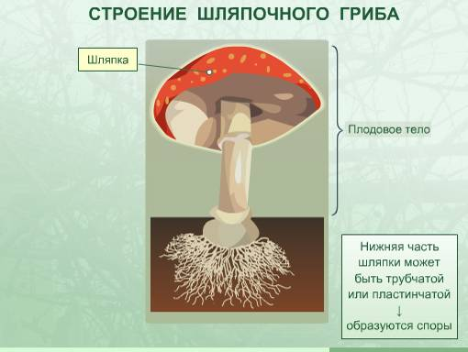

№5 Запиши представителя группы «млекопитающие»__________________

№6 Запиши какие этажи (ярусы) есть в лесу:

- ______________________

- ______________________

- ______________________

№6. Какие звери обитают в лесу? Запиши 5 зверей.

__________________________________________________________________

__________________________________________________________________

__________________________________________________________________

2 вариант

№1. Запиши ближайшую звезду к Земле? ____________________________

№2. Чем Земля отличается от других планет? ___________________________

№3. Запишите четыре царства природы:

- ____________________

- ____________________

- ____________________

- ____________________

№4 Что необходимо растению для жизни?

- ____________________

- ___________________

- ____________________

- ____________________

№5 Запиши представителя группы «пресмыкающиеся» _______________

______________________________________________________________

№6. Что растёт в верхнем ярусе леса?

______________________________________________________________

______________________________________________________________

№7. Запиши 3 птиц, обитающих в лесу. Подпиши названия частей тела птицы.

_______________________________________________________________

_______________________________________________________________

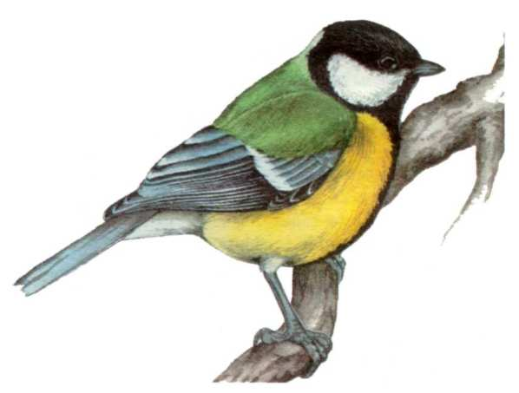

**Контрольная работа по окружающему миру за 4 четверть**

1 вариант

**№1 Подчеркни верные высказывания.**

* Роса, дождь – вода в жидком состоянии.
* Водяной пар, туман – газообразное состояние воды.
* Вода имеет запах.
* Бабочки – это млекопитающие.
* Картофель, тыква, свёкла, баклажан, томат, морковь – относятся к овощным культурам.

**№2. Отметь лекарственные растения.**

зверобой

лен

валериана

мак

**№3 Закончи предложение.**

*Место, где река впадает в море, озеро или другую реку, называют __________________ .*

**№4. Подпиши части рыбы.**

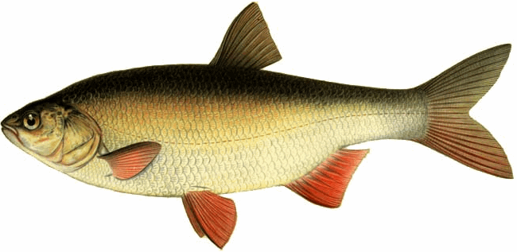

**№5. Запиши:**

обитателей сада______________________________________________________________

____________________________________________________________________________

растения сада ________________________________________________________________

____________________________________________________________________________

2 вариант

**№1. Подчеркни верные высказывания.**

* Вода является хорошим растворителем.
* Лёд, снег – вода в твёрдом состоянии.
* Вода имеет форму.
* Кузнечик – это насекомое.
* Горох, фасоль, арахис – это зерновые культуры.

**№2. Отметь лекарственные растения.**

кукуруза

подорожник

мать-и-мачеха

клевер

**№3. Закончи предложение.**

*Углубление между берегами, по которому течет вода, называется* _______________________.

**№4. Подпиши части растения.**

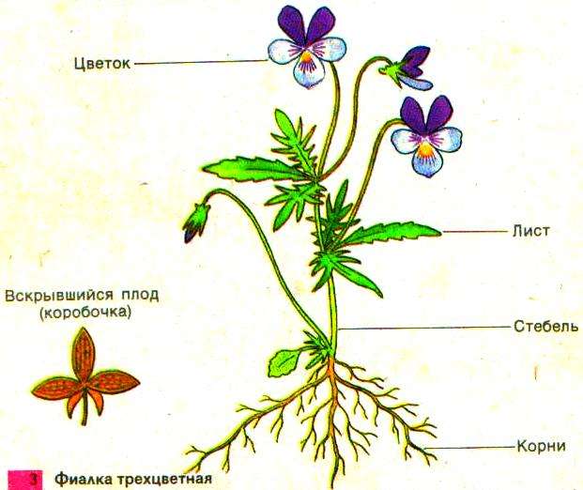

**№5. Запиши:**

обитателей луга ____________________________________________________________

___________________________________________________________________________

растения луга_______________________________________________________________

___________________________________________________________________________